Расходы на одного ребенка за 2018 г. в руб.
 | Муниципальное  задание | Внебюджетные  средства | ИТОГО | среднегодовая численность детей за 2018 год | расходы на одного ребенка за 2018 г. в  руб.
МАДОУ Д/С 17 | 26 824 220,90 | 4 015 354,64 | 30 839 575,54 | 338,00 | 91 241,35

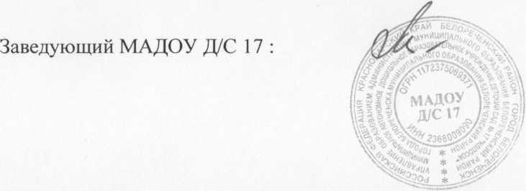
Н.Н.Любимова

